|  |  |
| --- | --- |
| Description | |
| **Descriptif de l'AP** | Application C# pour la gestion des accès aux bâtiments   * Création des interfaces graphiques * Lecture et écriture dans des fichiers |
| **Durée estimée** | 12 heures |
| **Savoir-faire** | * S’approprier le contexte du projet * Comprendre la demande * Commenter son code * Travailler en équipe |
| **Compétences** | Bloc 1 - Support et mise à disposition des services informatiques  B1.3 – Développer la présence en ligne de l’organisation |
| **Contexte** | Contexte M2L |
| **Ressources** |  |

Vous êtes technicien support à la maison des Ligues de Lorraine. Le projet consiste à diffuser de façon sécurisée le code d'entrée du bâtiment, qui permet d'accéder aux locaux pendant les heures non ouvertes au public.

**Concepts du projet DIGICOD**

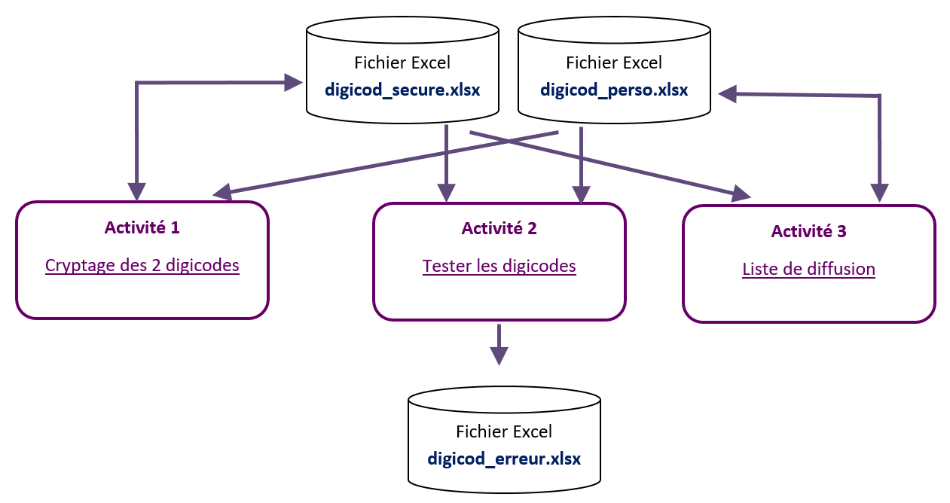

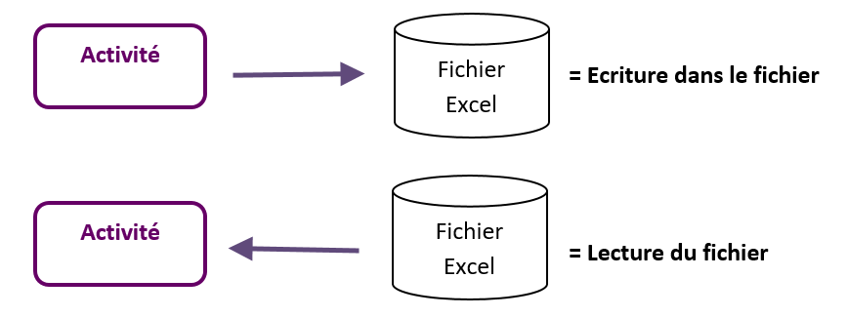

**Ressources fournies pour la réalisation du projet**

* 1. Un exemple de fichier **digicod_secure.xlsx**
  2. Un exemple de fichier **digicod_perso.xlsx**
  3. Un exemple de fichier **digicod_erreur.xlsx**
  4. Les fiches d’activité
  5. Un projet en exemple pour la gestion de la lecture et l’écriture de fichier

**Equipe de développement :**

Le travail sera réalisé par équipe de 3 étudiants sur les séances du 06 et du 20 janvier 2022.

Un chef de projet sera nommé dans cette équipe. Il aura pour mission de :

* Planifier les travaux à réaliser,
* Fixer les règles de nommage communes à tous les membres du groupe,
* Coordonner les travaux des membres du groupe,
* Récupérer les applications de son équipe et les incorporer dans un dossier,
* Rendre compte des travaux réalisés à l'aide d'un diaporama lors d’un oral (date à prévoir)

**Travail à rendre le 20 janvier :**

Le dossier complet contenant 3 applications (une pour chaque étudiants).

**Répartition des tâches et activités :**

|  |  |  |  |  |
| --- | --- | --- | --- | --- |
|  | **Durée /h** | **Elève 1** | **Elève 2** | **Elève 3** |
| 01 - Création interface de connexion | 30 min | X |  | X |
| 02 - Programmation connexion (lecture fichier) | 1h30 | X |  | X |
| 03 - Création interface de cryptage | 30 min | X |  |  |
| 04 – Mise en place des contrôle de validité | 1h30 | X |  |  |
| 05 - Programmation cryptage des mot de passe | 2h30 | X |  |  |
| 06 – Mise en place des alertes | 1h30 | X |  |  |
| 07 – Création interface accès bâtiment | 1h30 |  | X |  |
| 08 – Création interface accès salle info | 1h30 |  | X |  |
| 09- Création interface menu | 30 min |  | X |  |
| 10 – Création interface liste d’erreurs | 1h30 |  | X |  |
| 11 – Simulation accès bâtiment | 2h |  | X |  |
| 12 – Simulation accès salle info | 2h30 |  | X |  |
| 13 – Enregistrement des erreurs | 1h |  | X |  |
| 14 – Création interface consultation liste diffusion | 1h |  |  | X |
| 15 – Mise en place liste de diffusion | 2h |  |  | X |
| 16 – Création interface de modification | 1h |  |  | X |
| 17 – Gestion ajout, suppression, modification liste | 2h30 |  |  | X |
| 18 – Création Trello | 20 min | X |  |  |
| 19 – Création Planning Gantt | 1h | X |  |  |
| 20 – Point équipe et Mise à jour planning Gantt /séance | 20 min | X |  |  |
| 21 – Point équipe / séance | 10 min |  | X | X |
| 21 – Mise à jour Trello / séance | 10 min | X | X | X |